Les 7 commandements du voyant
Exercer le métier de voyant exige une grande discipline de vie afin que les ressentis ne soient pas « parasités « par les problèmes du quotidien du voyant.
Au fur et à mesure de mes années de travail dans le Monde de l’ésotérisme, je m’efforce de suivre des règles de base pour exercer sereinement mon métier. Je vous les fais partager

- Eloigner les personnes “toxiques“

Le don de voyance qui est un don de lumière attire des personnes qui bien souvent ont un niveau vibratoire que j’appelle lourd ou sombre.
Devenir proches de la voyante que je suis les rassure et colmate leur déficience énergétique, mais me fragilise.
Je me suis aperçue que cette fragilisation a une incidence sur la qualité et la limpidité de mes ressentis.
Aussi j’ai appris peu à peu à choisir avec beaucoup de vigilance mon cercle privé et éloigner toute personne qui ne dégage pas une bienveillance naturelle ou vient vers moi par calcul et intérêt
C’est pour la même raison que je ne consulte pas à mon domicile mais dans un cabinet extérieur.

- Chasser les émotions et pensées négatives

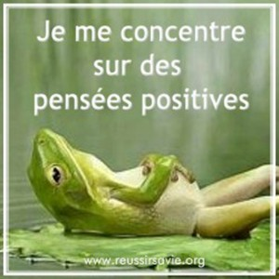
Notre intuition qui est la substance même de notre voyance doit être comme une eau limpide , pure , vierge d’images ou d’émotions quelconques et qui plus est d’images et émotions sombres et négatives.
Pour cela il est nécessaire de laisser à la porte de son cabinet toute pensée du quotidien, il faut se créer une bulle de voyance, un espace infranchissable vierge et lumineux.

- Se Ressourcer régulièrement
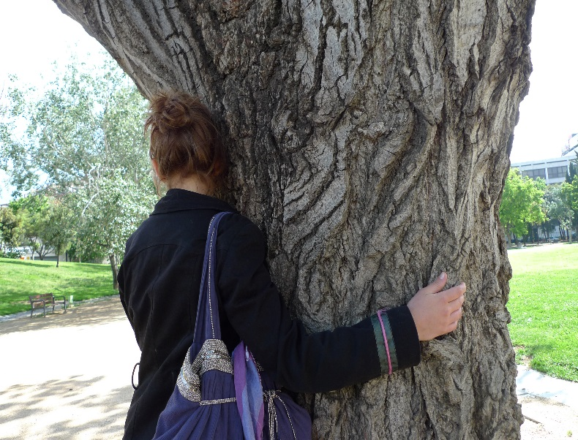
J’ai régulièrement besoin de me vider l’esprit de me nettoyer en quelque sorte.
Méditation et yoga me permettent de me dégager de tout ce qui peut me perturber. Promenades au bord de l’eau, observation discrète de la nature peuvent aider à ce grand nettoyage intérieur. Méditer c’est se poser au calme et repousser vers l’extérieur tout ce qui nous perturbe et encombre notre intérieur.

- Ne pas avoir peur du regard des autres

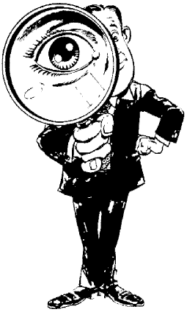
Dans notre société occidentale la voyance reste pour beaucoup un domaine obscur rempli de charlatans et de sorciers de tous poils…………une hypocrisie extraordinaire lorsqu’on sait qu’une personne sur deux fera appel dans sa vie à un astrologue ou un voyant !
Ce contexte négatif ne doit pas nous déstabiliser il faut croire en nos intuitions et savoir « défendre » ses prédictions.
Douter de ses intuitions c’est un peu se couper l’herbe sous les pieds car c’est la porte ouverte à l’autocensure.

- Rester humble dans mes convictions

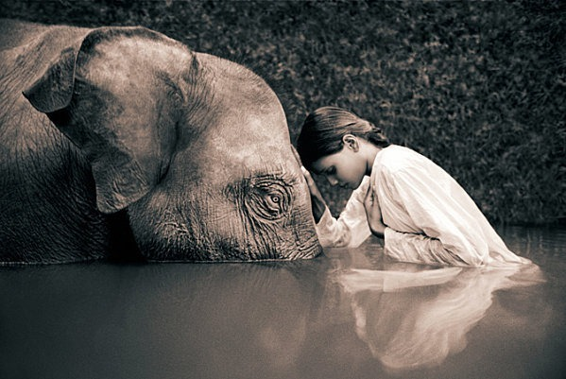
Etre chamane donne une autre dimension à ma voyance car j’apprends chaque jour que nous ne sommes qu'étincelle dans l'univers infini, je renonce à mes certitudes cartésiennes en pénétrant dans le champ immense de la conscience universelle, j’apprends l'humilité et aussi à aimer la main ouverte.
C'est un engagement de vie qui apporte paix et sérénité.
Tout cela me permet de prendre du recul sur les événements, sur les autres, sur ma propre vie, de respecter les autres dans leur diversité d’avoir conscience de mes limites et de mes faiblesses.

- Ni psy ni gourou …….

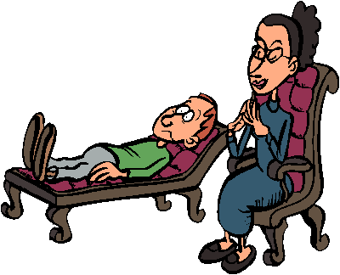
Je consulte en cabinet depuis plus de 10 ans et depuis peu sur plateforme. Une expérience que je dois vivre et à laquelle je mettrai prochainement un terme.
La plupart des consultants sur plateforme viennent vers le voyant dans l’urgence de leur angoisse et en général afin que le voyant réponde rapidement à une question précise (mon mari me trompe-t-il.. aujourd’hui quels sont ses sentiments… va-t-il revenir… a-t-il des sentiments pour moi , vais-je réussir mon permis de conduire etc…)

Les consultations sur plateforme se faisant en un clic,les consultants ont souvent la tentation de multiplier les appels. Certains tombent dans ce que j’appelle l’addiction à la voyance sous tendue par un besoin d’être rassurés.

Mon rôle n’est ni de conseiller, ni de guérir. Je ne suis pas une thérapeute. Certains voyants choisissent de devenir des confidents compatissants. Le consultant est rassuré pendant quelques heures et n’ayant toujours aucune visibilité sur son avenir retrouve vite ses interrogations angoissées. Etre psy est un métier. Se prendre pour un psy sans connaître leurs méthodes, leurs techniques, leurs limites est dangereux et inacceptable.

- Etre tolérant et garder sérénité

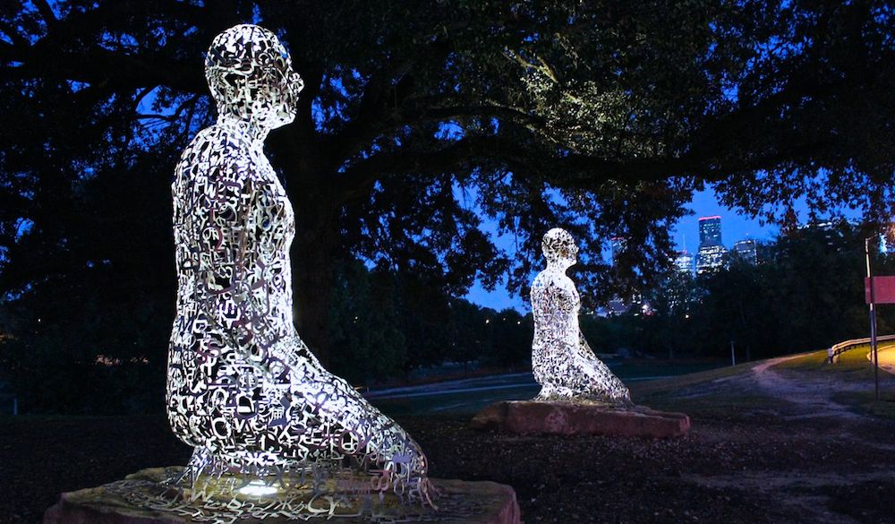
La Voyance demande de savoir rester dans une neutralité bienveillante et de ne jamais juger les autres.
Enfin il faut savoir rester calme en toute circonstances surtout lorsque
Mes prédictions ne conviennent pas ou ne se réalisent pas dans les délais indiqués et que je me retrouve alors en face de personnes qui tentent de défouler leur désarroi sur moi.

Je reste toujours à leur écoute et explique sereinement comment fonctionne ma voyance.
.

